2010年北京市高考数学试卷（理科）
一、选择题（共8小题，每小题5分，满分40分）
1．（5分）（北京卷理1）集合P={x∈Z|0≤x＜3}，M={x∈Z|x²＜9}，则P∩M=（ ）
A．{1，2} B．{0，1，2} C．{x|0≤x＜3} D．{x|0≤x≤3}
2．（5分）在等比数列{a_{n}}中，a₁=1，公比q≠1．若a_{m}=a₁a₂a₃a₄a₅，则m=（ ）
A．9 B．10 C．11 D．12
3．（5分）一个长方体去掉一个小长方体，所得几何体的正视图与侧（左）视图分别如图所，则该几何体的俯视图为（ ）
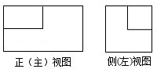
A．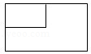 B．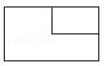
C．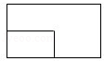 D．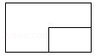
4．（5分）8名学生和2位老师站成一排合影，2位老师不相邻的排法种数为（ ）
A．A₈⁸A₉² B．A₈⁸C₉² C．A₈⁸A₇² D．A₈⁸C₇²
5．（5分）极坐标方程（ρ﹣1）（θ﹣π）=0（ρ≥0）表示的图形是（ ）
A．两个圆 B．两条直线
C．一个圆和一条射线 D．一条直线和一条射线
6．（5分）若，是非零向量，“⊥”是“函数为一次函数”的（ ）
A．充分而不必要条件 B．必要不充分条件
C．充分必要条件 D．既不充分也不必要条件
7．（5分）设不等式组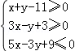表示的平面区域为D，若指数函数y=a^{x}的图象上存在区域D上的点，则a的取值范围是（ ）
A．（1，3] B．[2，3] C．（1，2] D．[3，+∞]
8．（5分）如图，正方体ABCD﹣A₁B₁C₁D₁的棱长为2，动点E、F在棱A₁B₁上，动点P，Q分别在棱AD，CD上，若EF=1，A₁E=x，DQ=y，DP=z（x，y，z大于零），则四面体PEFQ的体积（ ）
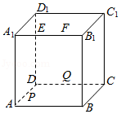
A．与x，y，z都有关 B．与x有关，与y，z无关
C．与y有关，与x，z无关 D．与z有关，与x，y无关

二、填空题（共6小题，每小题5分，满分30分）
9．（5分）在复平面内，复数对应的点的坐标为 ．
10．（5分）在△ABC中，若b=1，c=，∠C=，则a= ．

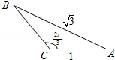
11．（5分）从某小学随机抽取100名同学，将他们身高（单位：厘米）数据绘制成频率分布直方图（如图）．由图中数据可知a= ．若要从身高在[120，130﹚，[130，140﹚，[140，150]三组内的学生中，用分层抽样的方法选取18人参加一项活动，则从身高在[140，150]内的学生中选取的人数应为 ．
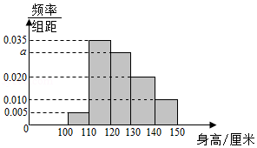
12．（5分）如图，⊙O的弦ED，CB的延长线交于点A．若BD⊥AE，AB=4，BC=2，AD=3，则DE= ；CE= ．
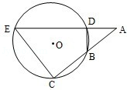
13．（5分）已知双曲线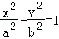的离心率为2，焦点与椭圆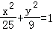的焦点相同，那么双曲线的焦点坐标为 ；渐近线方程为 ．
14．（5分）如图放置的边长为1的正方形PABC沿x轴滚动．设顶点P（x，y）的轨迹方程是y=f（x），则f（x）的最小正周期为 ；y=f（x）在其两个相邻零点间的图象与x轴所围区域的面积为 ．
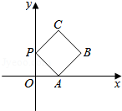

三、解答题（共6小题，满分80分）
15．（13分）已知函数f（x）=2cos2x+sin²x﹣4cosx．
（Ⅰ）求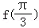的值；
（Ⅱ）求f（x）的最大值和最小值．

16．（14分）如图，正方形ABCD和四边形ACEF所在的平面互相垂直，CE⊥AC，EF∥AC，AB=，CE=EF=1．
（Ⅰ）求证：AF∥平面BDE；
（Ⅱ）求证：CF⊥平面BDE；
（Ⅲ）求二面角A﹣BE﹣D的大小．
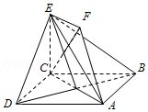

17．（13分）某同学参加3门课程的考试．假设该同学第一门课程取得优秀成绩的概率为，第二、第三门课程取得优秀成绩的概率分别为p，q（p＞q），且不同课程是否取得优秀成绩相互独立．记ξ为该生取得优秀成绩的课程数，其分布列为
ξ | 0 | 1 | 2 | 3
p |  | a | d
（Ⅰ）求该生至少有1门课程取得优秀成绩的概率；
（Ⅱ）求数学期望Eξ．

18．（13分）已知函数f（x）=ln（1+x）﹣x+x²（k≥0）．
（Ⅰ）当k=2时，求曲线y=f（x）在点（1，f（1））处的切线方程；
（Ⅱ）求f（x）的单调区间．

19．（14分）在平面直角坐标系xOy中，点B与点A（﹣1，1）关于原点O对称，P是动点，且直线AP与BP的斜率之积等于﹣．
（Ⅰ）求动点P的轨迹方程；
（Ⅱ）设直线AP和BP分别与直线x=3交于点M，N，问：是否存在点P使得△PAB与△PMN的面积相等？若存在，求出点P的坐标；若不存在，说明理由．

20．（13分）已知集合S_{n}={X|X=（x₁，x₂，…，x_{n}），x_{i}∈{0，1}，i=1，2，…，n}（n≥2）对于A=（a₁，a₂，…a_{n}，），B=（b₁，b₂，…b_{n}，）∈S_{n}，定义A与B的差为A﹣B=（|a₁﹣b₁|，|a₂﹣b₂|，…|a_{n}﹣b_{n}|）；
A与B之间的距离为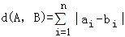
（Ⅰ）证明：∀A，B，C∈S_{n}，有A﹣B∈S_{n}，且d（A﹣C，B﹣C）=d（A，B）；
（Ⅱ）证明：∀A，B，C∈S_{n}，d（A，B），d（A，C），d（B，C）三个数中至少有一个是偶数
（Ⅲ）设P⊆S_{n}，P中有m（m≥2）个元素，记P中所有两元素间距离的平均值为．
证明：≤

